CANSAT



Critical DESIGN REVIEW

**IES Seritium - A4I**

**Curso 2021-2022**

**Índice**

**Introducción** **3**

Organización y roles del equipo 3

Objetivos de la misión 3

**Descripción del proyecto CANSAT** **3**

Esquema de la misión 3

Proyecto Científico 3

Diseño de la estructura 4

Paracaídas 4

Diseño eléctrico 5

Software 6

Sistema de recuperación 8

Estación de tierra 8

**Planificación del proyecto CANSAT** **8**

Diagrama de GANTT (cronograma) 8

Presupuesto del CANSAT 9

Apoyo externo 10

Pruebas realizadas 10

**Difusión del proyecto** **10**

**Bibliografía / Referencias / Recursos** **10**

**Anexos PROGRAMAS** **11**

= = = = = = = = = =

# Introducción

¿Construir un satélite e intentar que aterrice y que no se destroce? ¿Que nos envíe datos de la atmósfera? ¿Y ya puestos, por qué no tomar fotos del terreno? ¡Y que nos lo meten en un cohete y todo eso, y nos lo lanzan a un kilómetro de altura, o… dos, o tres…, bueno…, “muy alto”? ¡¡Nos apuntamos!!

## Organización y roles del equipo

1. Adrián Durán Perdigones
2. Iker Espinosa Algeciras
3. Alejandro Chacón Pérez
4. Antonio Jesús Suárez Gómez
5. [David García Vázquez](mailto:david.garcia@seritium.es) y [Aurelio Gallardo Rodríguez](mailto:aurelio@seritium.es) → profesores

Hemos dedicado 4 horas semanales como si fueran TIC y TIN desde el primer trimestre, y alguna hora más en los recreos y en casa. Alejandro se ha encargado del código, Antonio e Iker de la fabricación de la placa y modelo del Cansat, y Adrián del vídeo y diseños.

## Objetivos de la misión

1. Objetivo 1: Analizar con precisión el clima y terreno.
2. Objetivo 2: Aprender la funcionalidad de un satélite en miniatura.
3. Objetivo 3: Pasarlo bien.

# Descripción del proyecto CANSAT

## Esquema de la misión

Los datos serán recogidos durante el lanzamiento gracias a la telemetría menos las fotos que serán guardadas en una tarjeta SD para no saturar el envío. Esperamos que todos los datos nos lo ofrezcan con la mayor exactitud y al momento; mientras cae haga algunas fotos dependiendo de la altura y obtengamos una análisis completo de todo.

1. **Misión primaria:** presión, temperatura, altura y telemetría.
2. **Misión secundaria:** lo demás, GPS, acelerómetro y toma de fotos.

## Proyecto Científico

La fotografía aérea tiene múltiples aplicaciones: topografía/cartografía, análisis de cultivos o masas forestales, aspectos geológicos, hidrológicos, análisis de la actividad humana y prevención de riesgos, e incluso análisis arqueológicos.

Usamos el GPS para saber dónde está el Cansat al caer, las fotos para analizar campos de cultivos o un terreno; presión, temperatura y altura para analizar el clima y realice una función de satélite; el acelerómetro para calcular la velocidad a la que se encuentra el Cansat y su posible orientación, y la telemetría para que nos llegue los datos en vivo.

## Diseño de la estructura

Planos de la estructura. En vertical, pieza donde se alojan las pilas (habitáculo pilas), la antena emisora, el módulo GPS y ranura y anclaje de la placa electrónica. En horizontal, resto de piezas y perspectiva general.

Leyenda: Lateral A (1) , Lateral B (2), Base antena - ground (3), Agujeros cordajes paracaídas (4), Tapa habitáculo pilas (5), ranura placa electrónica (6), agujeros pasantes para varillas roscadas de la estructura (7) y (8), Superficie donde irá la cámara (9), Separador (10).

|  |  |
| --- | --- |
|  |

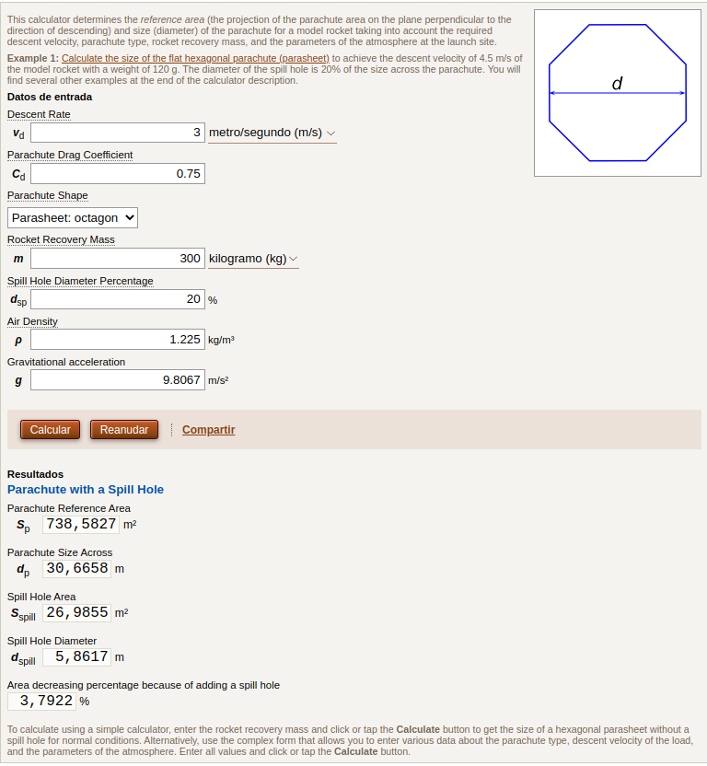

### Paracaídas

Cordaje: tanza 80LB (36.3Kgf). Tensión máxima que soporta.

Tela paracaídas: taffta nylon. 70D (unidades deniers) y entre 190/210T (trenzado de líneas horizontales/verticales). Tela especial para paracaídas y tiendas de campaña: ver bibliografía.

## Diseño eléctrico

Más cosas que decir:

-Baterías.

-Módulo de carga.

-Placa hecha artesanal

-Componentes usados normalmente encontrados y no comprados.

Consumo teórico de componentes importantes:

* Arduino Pro Mini: 200mA máximo en el chip
* ESP32 CAM: 180mA sin flash
* GY-87 (Acelerómetro): MPU6050 → 10 mA máximo. BMP180 → 1mA pico
* LORA 868MHz: 130mA máximo transmitiendo
* NEO6 GPS: 45mA
* LED: menos de 70mA

IT teórico < 636mA

Consumo total de la placa en funcionamiento: IT = 220 mA max, medido con amperímetro, con LED encendido.

Carga de las pilas (tantalato litio): (). Con pilas estándar 18650,

Tiempo de encendido teórico: y con pilas estándar y tantalato de litio, respectivamente.

Tiempo de encendido práctico:

**Enlaces a componentes; intensidades máximas teóricas:**

**-Arduino:** <https://components101.com/microcontrollers/arduino-pro-mini>

**-Módulo Lora:**<https://learn.sparkfun.com/tutorials/rfm69hcw-hookup-guide/all>

**-GY-87:** MPU6050 → 10 mA máximo (<https://www.elecrow.com/crowtail-mpu6050-accelerometer-gyro.html>)

BMP180 → 1mA pico (<https://components101.com/sensors/bmp180-atmospheric-pressure-sensor>)

**-ESP32 cam:**<https://loboris.eu/ESP32/ESP32-CAM%20Product%20Specification.pdf>

**-NEO6 GPS:**<https://lastminuteengineers.com/neo6m-gps-arduino-tutorial/>

**-Baterías:**<https://es.aliexpress.com/item/32835795441.html?gatewayAdapt=glo2esp&spm=a2g0o.order_list.0.0.21ef194dWV3ghg>

**Esquemático eléctrico / electrónico**

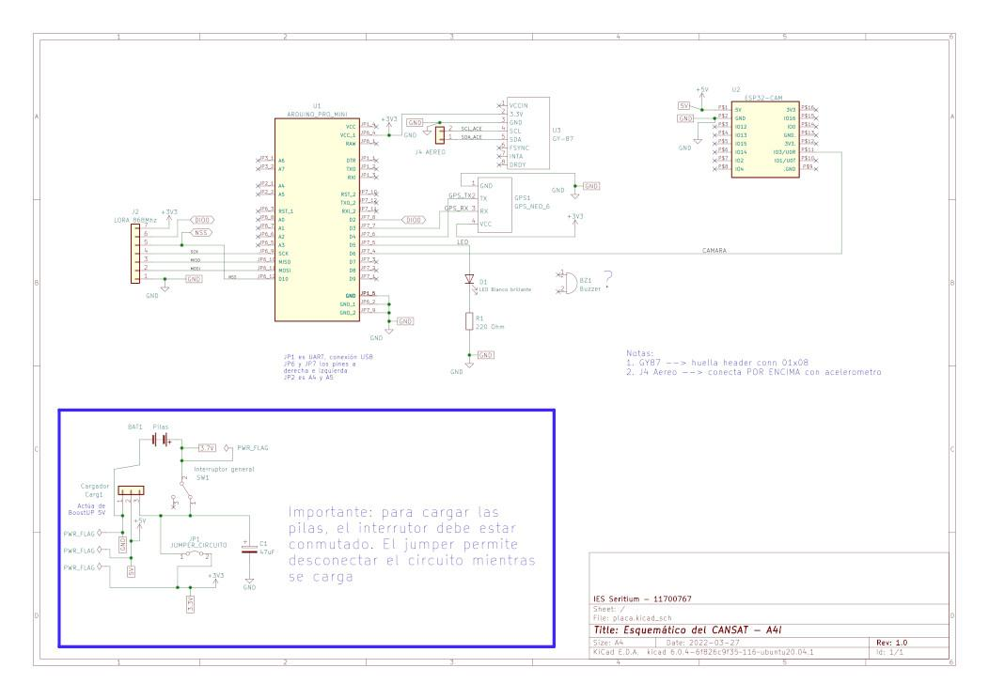

| Pistas cobre | Serigrafía superior / puentes |
| --- | --- |

## Sistema de recuperación

La idea es que al caer sepamos donde está mediante los datos de GPS, y cuando estemos cerca podamos ver la luz parpadeando ya que el GPS no da información tan exacta.

## Telemetría

El cansat tras recopilar los datos los envía al módulo lora el cual modula la señal a 868mHz y los envía por la antena.

## Estación de tierra

## La estación de tierra está compuesta por un nodemcu como procesador, un módulo lora receptor y la propia antena yagi fabricada por nosotros en el taller. Esta estación recibe los datos por la antena yagi, las pasa al módulo lora la cual lo demodula y la muestra en la pantalla del ordenador por el puerto serie.

## Software

Hemos usado arduino como entorno de desarrollo, programando con su IDE oficial.

Para enviar a tierra los datos, los encriptamos y los enviamos mediante el módulo RFM69 a la estación de tierra. Los datos recopilados son divididos en 2 grupos,que se envían en dos cadenas distintas: La primera, con datos de aceleración y giros en los 3 ejes, presión (Y, derivada de esta, la altitud del CanSat), y temperatura; y la segunda, con datos de posicionamiento GPS y informe sobre si se ha tomado foto o no.

**Diagrama de flujo**

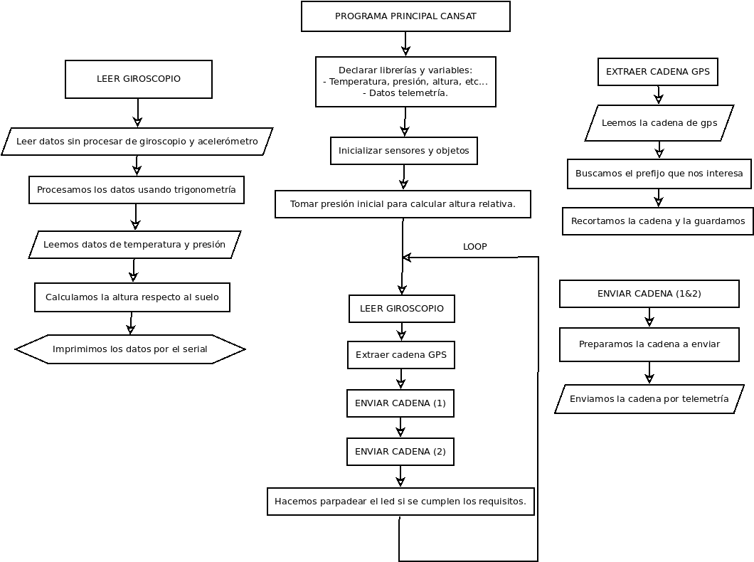

**Estructura de datos**

Seguir el enlace: <https://docs.google.com/spreadsheets/d/1UBlOgZCoYUfe1Wo4PusJnSwNe_fxC9IOaQ9bJyCvJZQ/edit?usp=sharing>

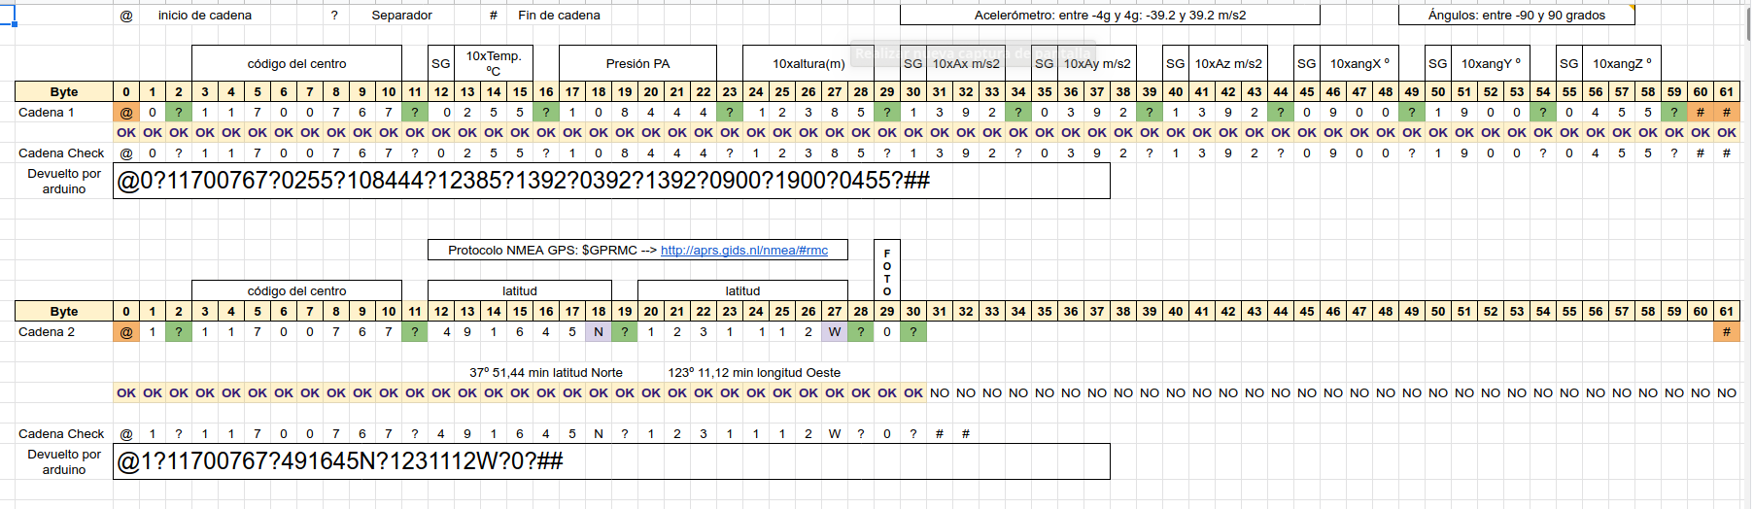

Se envían dos cadenas alternas. Descripción informaciones:

1. Código de cadena, código del centro, temperatura ºC, presión PA, 10xaltura m, 10xAx, 10xAy, 10xAz (m/s2), 10xangX, 10xangY, 10xangZ (º)
2. Código de cadena, código del centro,latitud, longitud, Si se ha tomado o no foto.

# Planificación del proyecto CANSAT

## Diagrama de GANTT (cronograma)

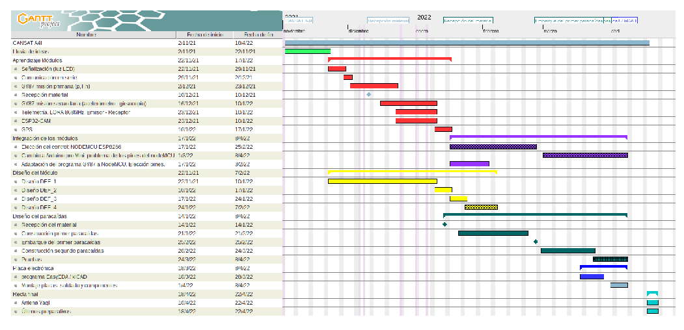

## 

## Presupuesto del CANSAT

(*) Estación de tierra.

| Concepto | Valor / Observaciones | Cantidad | Precio (€) |
| --- | --- | --- | --- |
| Led | Para señalización | 1 | 0,01 € |
| Buzzer activo | 1 | 0,1 € |
| Interruptor | Mini para placa | 1 | 0,01 € |
| Resistencia |  | 1 | 0,01 € |
| Cond. electrolítico | 47uF | 1+1(*) | 0,02 € |
| NodeMCU V2 | ESP8266 | 1 (*) | 3 € |
| Arduino pro mini | Logic 3.3V | 1 | 5 € |
| ESP32-CAM | Con cámara OV2640 75 mm 2MP | 1 | 6€ + 3,5€ = 9,5€ |
| LORA 868MHz | | 1 + 1(*) | 3€ |
| GY-87 | acelerómetro + giroscopio + presión + temperatura | 1 | 5,5€ |
| NEO6 GPS | | 1 | 4€ |
| Piezas 3D  45g al 25% densidad + 56g al 50% = 101g | Habitáculo pilas (56g/50%) | 1 | PLA Amarillo 1 Kg a ~17€  ~1,7€ |
| Separador | 2 |
| Tapa habitáculo pilas | 1 |
| Lateral A (Antena) | 1 |
| Lateral B | 1 |
| Tornillería, cableado, conectores. Estaño. | Disponibles en el taller | ? | 1€ |
| Antena emisora y receptora, para CANSAT y estación tierra | Construidas con materiales del taller: arandelas y alma de cobre de cables de D1.5 | 2 | 2 x 0,5€ = 1 € |
| Placa electrónica  41 x 104 mm | 70 x 100 mm | 1 | 1 € |
| Pilas 18650 | Tantalato de litio | 2 | 15,4€/ 2 = 7,7 € |
| Módulo de carga | Equivalente TP4056 | 1 | 0,5€ |
| Tarjeta microSD | 32GB | 1 | 3€ |
| Tela paracaídas | | 1 | 2,74 € x 1,5m2 |
| Tanza pesca 4 hebras | | 1 | 5,5€ |
| TOTAL: | | | **55,29€** |

## Apoyo externo

En principio, hemos contado con recursos propios y material suministrado por los profesores.

## Pruebas realizadas

En el enlace: <https://www.seritium.es/wordpress/index.php/2022/03/24/proyecto-cansat-2022/>

# Difusión del proyecto

1. Página web: [www.seritium.es](http://www.seritium.es)
2. Facebook: <https://www.facebook.com/ies.seritium.jerez>
3. Twitter: @IesSeritium

# Bibliografía / Referencias / Recursos

1. Modelización del paracaídas: <https://www.translatorscafe.com/unit-converter/es-ES/calculator/parachute-size/>
2. Cordaje paracaídas: <https://es.aliexpress.com/item/1549494151.html?gatewayAdapt=glo2esp&spm=a2g0o.order_list.0.0.21ef194dWV3ghg>
3. GY-87: <https://www.luisllamas.es/arduino-orientacion-imu-mpu-6050/> , <https://electropeak.com/learn/interfacing-gy-87-10dof-imu-mpu6050-hmc5883l-bmp085-module-with-arduino/>, <https://naylampmechatronics.com/blog/45_tutorial-mpu6050-acelerometro-y-giroscopio.html>
4. ESP32-CAM: <https://randomnerdtutorials.com/esp32-cam-video-streaming-face-recognition-arduino-ide/>
5. Telemetría: <https://learn.sparkfun.com/tutorials/rfm69hcw-hookup-guide/all>, <https://iot.uy/conectar-la-radio-rfm69-hcw-al-esp8266/>, <https://www.openhardware.io/view/171/Connecting-the-Radio>, <https://learn.adafruit.com/adafruit-rfm69hcw-and-rfm96-rfm95-rfm98-lora-packet-padio-breakouts/overview>, <https://forum.arduino.cc/t/nodemcu-and-rfm69hw-s2/599219/16>
6. GPS: <https://www.luisllamas.es/localizacion-gps-con-arduino-y-los-modulos-gps-neo-6/>
7. Antena Yagi: <https://www.changpuak.ch/electronics/yagi_uda_antenna_DL6WU.php>

# Anexos PROGRAMAS

**Programas en el emisor (satélite CANSAT)**

/*** CanSat Unificado ***/

/* Programa unificado para el proyecto CanSat 2021/2022

* Dispositivo: Arduino Pro Mini (3.3v)

* Fecha: 8/1/2022

*/

/* -=- Por hacer -=-

* - Cámara así? Más pruebas?

*/

/* -=- Changelog -=-

* - 31/03/2022: Añadida la lectura de giro en el eje z. Añadido el envío de altura para la cámara. Limpieza de código.

* - 11/04/2022: Eliminada la función de envio de datos a la cámara. Por ahora lo dejamos así.

*/

/* -=- PINOUT -=-

* RX -----------3

* TX -----------4

* SDA ----------A4

* SCL ----------A5

* MOSI----------11

* MISO ---------12

* SCK ----------13

* NSS ----------10

* DIO0----------2

* ESP32-CAM-----6

*/

#include <RFM69.h>

#include <SPI.h>

#include <Adafruit_BMP085.h>

#include "I2Cdev.h"

#include "MPU6050.h"

#include "Wire.h"

#include <SoftwareSerial.h>

// Addresses for this node. CHANGE THESE FOR EACH NODE!

#define NETWORKID 100 // Must be the same for all nodes --> esta es la red.

#define MYNODEID 10 // My node ID --> este es el nodo de mi dispositivo

#define TONODEID 20 // Destination node ID --> este es el nodo del otro dispositivo

#define FREQUENCY RF69_868MHZ

#define FREQUENCY_E 868001000UL // frecuencia exacta

// AES encryption (or not):

#define ENCRYPT true // Set to "true" to use encryption

#define ENCRYPTKEY "123456789" // Use the same 16-byte key on all nodes --> clave secreta

// Use ACKnowledge when sending messages (or not):

#define USEACK false // Request ACKs or not

// Según la web https://iot.uy/conectar-la-radio-rfm69-hcw-al-esp8266/

#define SPI_CS 10 //NSS

#define IRQ_PIN 2 // DIO0

#define IRQ_NUM 2 //IRQ igual al pin

#define IS_RFM69HCW true // Si tu radio es RFM69HCW entonces va "true"

#define POWER_LEVEL 31 // Valor máximo de potencia

// -=- OBJETOS -=-

RFM69 radio = RFM69(SPI_CS, IRQ_PIN, IS_RFM69HCW, IRQ_NUM);

MPU6050 sensor; // Iniciamos sensor mpu6050

Adafruit_BMP085 bmp; // Iniciamos el BMP180

SoftwareSerial gps (3, 4); // Iniciamos el GPS (rxPIN, txPIN)

//SoftwareSerial cam(7, 6); // Iniciamos la comunicación con la cámara (Chequear pines)

const int led = 5;

// -=- DATOS A REGISTRAR -=-

// Cadena del GPS --> $GPRMC,225446,A,4916.45,N,12311.12,W,000.5,054.7,191194,020.3,E*68

String cadenaGPS = ""; // Cadena GPS

const unsigned int codigoSeritium = 11700767; // Código del centro

float temperatura = -99.9; // Ejemplo de temperatura con signo (2 dígitos + 1 decimal)

unsigned int presion = 999999; // Ejemplo de presión atmosférica. Entero positivo sin decimales.

float altura = 9999.9; // Ejemplo de altura. Positivo sin signo (4 dígitos + 1 decimal)

float alturaPrev = 9999.9;

float ace[3] = {+39.2,-39.2,+39.2}; // valores entre -4g y 4g, en m/s2. Con signo (2 dígitos + 1 decimal)

float ang[3] = {-90.0,+90.0,-45.5}; // valores entre -90 y 90, en grados. Con signo (2 dígitos + 1 decimal)

bool foto = false; // Si el programa ha tomado o no fotografías.

// -=- DATOS DEL GIRSOCOPIO -=-

short int ax, ay, az;

short int gx, gy, gz; // Valores sin procesar del acelarómetro y giroscopio.

long p0; // Valor de la presión inicial.

long tiempo_prev;

float dt; // Variables que calculan el tiempo (Cálculos aceleromtro/giroscopio)

float ang_x, ang_y, ang_z;

float ang_x_prev, ang_y_prev, ang_z_prev; // Variables para calcular los ángulos relativos de rotación.

//-=- Variables para el LED

unsigned long t = 0;

// ======================

// SETUP

// ======================

void setup() {

delay(2000);

pinMode(led, OUTPUT);

Serial.begin(9600);

Serial.print("Node ");

Serial.print(MYNODEID,DEC);

Serial.println(" ready");

Wire.begin();

gps.begin(9600);

//cam.begin(115200);

sensor.initialize();

if(sensor.testConnection()){

Serial.println("Sensor MPU6050 iniciado correctamente");

}

else{

Serial.println("Error al iniciar el sensor MPU6050");

}

if(!bmp.begin()){

Serial.print("Error al iniciar el sensor BMP180");

}

else{

Serial.println("Sensor BMP180 iniciado correctamente");

} //Inicializamos comunicación Serial y ambos sensores.

p0 = bmp.readPressure();

Serial.print("Presión inicial = ");

Serial.println(p0);

Serial.println("------------------------------------------"); //Tomamos la presión inical, que usaremos para calcular la altura.

radio.initialize(FREQUENCY, MYNODEID, NETWORKID);

radio.setHighPower(); // Always use this for RFM69HCW

// afinar frecuencia

radio.setFrequency(FREQUENCY_E);

// Saber más en: https://www.aprendiendoarduino.com/tag/banda-ism/

// rango de 863 a 870 MHz

// Turn on encryption if desired:

if (ENCRYPT) {

radio.encrypt(ENCRYPTKEY); }

Serial.println("Terminado SETUP...");

}

// ======================

// LOOP

// ======================

void loop() {

leerGY87();

extraerCadenaGPS();

delay(800); // Cada 500 milisegundos

enviarDatos(cadenaParaEnviar(1)); // Primero llama a la funcion cadenaParaEnviar con valor 1,

// que formatea los datos de temperatura, presión, altura, aceleración, ángulos.

// Los concatena en una cadena que empieza por @ y termina por #. Tamaño máximo 61 caracteres.

// Al principio incluye un 0, primer dato, y separado por ? el código del centro IES Seritium,

// Posteriormente, separado por ?, el resto de los datos. Acaba con #

delay(800); // cada 500 milisegundos

enviarDatos(cadenaParaEnviar(2)); // Idem caso anterior pero con valor 2.

// envía la latitud, la longitud y si se ha sacado o no foto.

t = millis();

digitalWrite(led, ((t/2500)%2)*((t/200)%2)*(altura<= 100)); //Hace parpadear al LED 2 veces cada 10 segundos.

//if(((int(altura) /*% 10*/) == 0)/* and (altura =! alturaPrev) and (altura >30)*/){ //Envio de datos de altura a la cámara.

/*if((t % 20000) == 0){

cam.print(0);

cam.flush();

alturaPrev = altura;

}*/

digitalWrite(6, LOW);

}

// ======================

// Funciones

// ======================

// ********************************

// Enviando cadena

// ********************************

void enviarDatos(String datos) {

// Envío de datos

static char sendbuffer[62];

static int sendlength = 0;

sendlength = datos.length();

datos.toCharArray(sendbuffer,sendlength);

Serial.println(datos);

if (USEACK){

if (radio.sendWithRetry(TONODEID, sendbuffer, sendlength))

Serial.println("ACK received!");

else

Serial.println("no ACK received");

}

// If you don't need acknowledgements, just use send():

else // don't use ACK

{

radio.send(TONODEID, sendbuffer, sendlength);

Serial.println("Enviado...");

}

sendlength=0;

}

void leerGY87(){

sensor.getAcceleration(&ax, &ay, &az);

sensor.getRotation(&gx, &gy, &gz); //Obtenemos las lecturas de aceleración y girsocopio.

dt = (millis()-tiempo_prev)/1000.0;

tiempo_prev = millis(); //Calculamos el tiempo pasado entre cada medición.

float ang_x_accel = atan(ax/sqrt(pow(ay,2) + pow(az,2)))*(180.0/3.14);

float ang_y_accel = atan(ay/sqrt(pow(az,2) + pow(ax,2)))*(180.0/3.14);

float ang_z_accel = atan(az/sqrt(pow(ax,2) + pow(ay,2)))*(180.0/3.14); //Calculamos los angulos de inclinación en los ejes usando el acelerómetro.

ang_x = 0.98*(ang_x_prev+(gx/131)*dt) + 0.02*ang_x_accel;

ang_y = 0.98*(ang_y_prev+(gy/131)*dt) + 0.02*ang_y_accel;

ang_z = 0.98*(ang_z_prev+(gy/131)*dt) + 0.02*ang_z_accel; //Calculamos la rotación usando tanto el girsocopio como el acelerómetro para eliminar errores.

ang_x_prev = ang_x;

ang_y_prev = ang_y;

ang_z_prev = ang_z;

ace[2] = az * (9.81/16384.0);

ace[1] = ay * (9.81/16384.0);

ace[0] = ax * (9.81/16384.0); //Calculamos la aceleración en m/s2 en los tres ejes

ang[0] = ang_x_accel;

ang[1] = ang_y_accel;

ang[2] = ang_z_accel;

altura = bmp.readAltitude(p0);

presion = bmp.readPressure();

//float m_az_ax = sqrt(pow(sqrt((pow(ax_ms2, 2)) + (pow(az_ms2, 2))), 2) + (pow(ay_ms2, 2))); //Calculamos el módulo de los 3 vectores, para así obtener la aceleración que experimenta.--> NO SE USA POR AHORA.

Serial.print("Rotación en X: ");

Serial.print(ang[0]);

Serial.print("º\tRotación en Y: ");

Serial.print(ang[1]);

Serial.print("º \tAceleración de caída(m/s2): ");

Serial.print(ace[2]);

Serial.print("\tTemperatura = ");

temperatura = bmp.readTemperature();

Serial.print(temperatura);

Serial.print("ºC\tPresión = ");

Serial.print(presion);

Serial.print("\tAltitud respecto al suelo = ");

Serial.print(altura);

Serial.println("m"); //Mostramos por puerto serie los datos obtenidos.

}

void extraerCadenaGPS(){

if(gps.available()){

String cadenaFinal = gps.readStringUntil('\n'); //Leemos lo que nos ha llegado hasta el salto de línea.

if (cadenaFinal.startsWith("$GPRMC")) {

int pos = cadenaFinal.indexOf("$GPRMC"); //Si empieza por el código que queremos, pillamos la posición de inicio.

if (pos == 0) {

cadenaGPS = cadenaFinal;

Serial.println(cadenaFinal); //Si la posición es 1, significa que tenemos toda la cadena, así que la recortamos y la imprimimos.

}

}

}

}

// ********************************

// cadena ya formateada para enviar

// ********************************

String cadenaParaEnviar (int cual) {

char tmp[62]; // variable de 62 bytes, del 0 al 61

switch (cual) {

// en este caso formateo los datos de temperatura, presión, altura, aceleración, ángulos.

case 1:

sprintf(tmp,"@%1d?%8d?%1d%3d?%6d?%5d?%1d%3d?%1d%3d?%1d%3d?%1d%3d?%1d%3d?%1d%3d?#",cual,codigoSeritium

,(temperatura>=0),(int) (abs(temperatura*10))

,presion,(int) (altura*10)

,(ace[0]>=0), (int) abs(ace[0]*10),(ace[1]>=0), (int) abs(ace[1]*10),(ace[2]>=0), (int) abs(ace[2]*10)

,(ang[0]>=0), (int) abs(ang[0]*10),(ang[1]>=0), (int) abs(ang[1]*10),(ang[2]>=0), (int) abs(ang[2]*10) );

break;

// en este caso envío los datos de latitud, longitud y si se ha sacado una foto

case 2:

sprintf(tmp,"@%1d?%8d?%6d%1s?%7d%1s?%1d?#",cual,codigoSeritium

,(int) ( 100.0 * parte(cadenaGPS,',',3).toFloat() ), parte(cadenaGPS,',',4)

,(int) ( 100.0 * parte(cadenaGPS,',',5).toFloat() ), parte(cadenaGPS,',',6)

,(int) foto);

// Serial.println(parte(cadenaGPS,',',0)); // importante usar simple quotas ' ' ' '

break;

// por defecto

default:

break;

}

return tmp; // devuelve el conjunto de caracteres

}

// ********************************

// encuentra parte de una cadena

// ********************************

String parte(String data, char separator, int index)

{

int found = 0;

int strIndex[] = {0, -1};

int maxIndex = data.length()-1;

for(int i=0; i<=maxIndex && found<=index; i++){

if(data.charAt(i)==separator || i==maxIndex){

found++;

strIndex[0] = strIndex[1]+1;

strIndex[1] = (i == maxIndex) ? i+1 : i;

}

}

return found>index ? data.substring(strIndex[0], strIndex[1]) : "";

}

===============================================

**Programa en el receptor (estación TIERRA)**

/*

* Ejemplo de envío de datos por telemetría

* Dispositivo: NodeMCU con valores lógicos a 3.3V

* Fecha: 8/1/2022

*/

// Include the RFM69 and SPI libraries:

#include <RFM69.h>

#include <SPI.h>

// Addresses for this node. CHANGE THESE FOR EACH NODE!

#define NETWORKID 100 // Must be the same for all nodes --> esta es la red.

#define MYNODEID 20 // My node ID --> este es el nodo de mi dispositivo

#define TONODEID 10 // Destination node ID --> este es el nodo del otro dispositivo

// RFM69 frequency, uncomment the frequency of your module:

//#define FREQUENCY RF69_433MHZ

// #define FREQUENCY RF69_915MHZ

#define FREQUENCY RF69_868MHZ

#define FREQUENCY_E 868001000UL // frecuencia exacta

// AES encryption (or not):

#define ENCRYPT true // Set to "true" to use encryption

#define ENCRYPTKEY "123456789" // Use the same 16-byte key on all nodes --> clave secreta

// Use ACKnowledge when sending messages (or not):

#define USEACK false // Request ACKs or not

// Packet sent/received indicator LED (optional):

// #define LED 9 // LED positive pin

// #define GND 8 // LED ground pin

// Según la web https://iot.uy/conectar-la-radio-rfm69-hcw-al-esp8266/

#define SPI_CS D8 //NSS o Cable Select al GPIO15 o D8

#define IRQ_PIN D1 // DIO0 conectado a GPIO4

#define IRQ_NUM D1 //IRQ igual al pin

#define IS_RFM69HCW true // Si tu radio es RFM69HCW entonces va "true"

#define POWER_LEVEL 31 // Valor máximo de potencia

// Create a library object for our RFM69HCW module:

RFM69 radio = RFM69(SPI_CS, IRQ_PIN, IS_RFM69HCW, IRQ_NUM);

// Datos que deben ser registrados

// GPS -->

String latitud ="";

String longitud="";

// Valores

unsigned int codigoSeritium = 0; // Código del centro

float temperatura = 0.0; // Ejemplo de temperatura con signo (2 dígitos + 1 decimal)

unsigned int presion = 0; // Ejemplo de presión atmosférica. Entero positivo sin decimales.

float altura = 0.0; // Ejemplo de altura. Positivo sin signo (4 dígitos + 1 decimal)

float ace[3] = {0.0, 0.0, 0.0}; // valores entre -4g y 4g, en m/s2. Con signo (2 dígitos + 1 decimal)

float ang[3] = {0.0, 0.0, 0.0}; // valores entre -90 y 90, en grados. Con signo (2 dígitos + 1 decimal)

bool foto = false; // Si el programa ha tomado o no fotografías.

// potencia recibida

int potencia = 0;

// ======================

// SETUP

// ======================

void setup() {

delay(2000);

Serial.begin(9600);

Serial.print("Node ");

Serial.print(MYNODEID,DEC);

Serial.println(" ready");

// Initialize the RFM69HCW:

// radio.setCS(10); //uncomment this if using Pro Micro

radio.initialize(FREQUENCY, MYNODEID, NETWORKID);

radio.setHighPower(); // Always use this for RFM69HCW

// afinar frecuencia

radio.setFrequency(FREQUENCY_E);

// Saber más en: https://www.aprendiendoarduino.com/tag/banda-ism/

// rango de 863 a 870 MHz

// Turn on encryption if desired:

if (ENCRYPT) {

radio.encrypt(ENCRYPTKEY); }

Serial.println("Terminado SETUP...");

}

// ======================

// LOOP

// ======================

void loop() {

delay(100); // tiene que ser más rápido que el envío de datos... Si se envían cada 500 ms, por ejemplo,

// aquí ponemos la mitad o así...

String cadena = recibirDatos();

if (cadena.length()>2) {analizaCadena(cadena); } // lama a la función que empieza a leer los datos.

} // Fin del LOOP

// ======================

// Funciones

// ======================

// ********************************

// Recibiendo cadena

// ********************************

String recibirDatos() {

char temp[63]; // un byte más de lo necesario

// String tmp;

if (radio.receiveDone()) // Got one!

{

// Print out the information:

// Serial.println( (int) radio.DATALEN);

// Serial.println(radio.DATA);

// The actual message is contained in the DATA array,

// and is DATALEN bytes in size:

for (byte i = 0; i < radio.DATALEN; i++) {

char n = (char)radio.DATA[i];

if (n=='#') {

temp[i]=NULL ; break;

} else if (n=='@') {

temp[i]='?';

} else {

temp[i]= n;

}

// Serial.print((char)radio.DATA[i]);

// Serial.print(temp[i]);

// tmp.concat(temp[i]);

}

// int bufferLength = sizeof(temp);

// Serial.println("Tamaño del buffer: " + (String) bufferLength);

// Serial.print("received from node ");

// Serial.print(radio.SENDERID, DEC);

// Serial.print(", message [");

// for (int j=0; j<bufferLength; j++) {

// Serial.print(temp[j]);

// }

// RSSI is the "Receive Signal Strength Indicator",

// smaller numbers mean higher power.

// Serial.print("], RSSI ");

// Serial.println(radio.RSSI);

potencia = (int) radio.RSSI;

// Send an ACK if requested.

// (You don't need this code if you're not using ACKs.)

if (radio.ACKRequested())

{

radio.sendACK();

Serial.println("ACK sent");

}

}

return String(temp);

// return tmp;

}

// ********************************

// análisis de cadena

// ********************************

void analizaCadena (String trama) {

String d; // dato que recibe

String comodin; // cadena comodin

d = parte(trama,'?',1); // debe recibir o un 1 o un 2

codigoSeritium = parte(trama,'?',2).toInt();

switch (d.toInt()) {

// recibo la primera cadena

case 1:

Serial.println("Potencia: " + (String) potencia + " // Cadena 1 --> " + trama);

Serial.println("Recibido para el centro: "+ (String) codigoSeritium);

// Temperatura

temperatura = recValorFloat (parte(trama,'?',3), 10, true); // cadena a recuperar, divisor, si tiene signo

// Presión

comodin = parte(trama,'?',4);

presion = comodin.toInt();

// Altura

altura = recValorFloat (parte(trama,'?',5), 10, false);

// Aceleracion

comodin ="Aceleraciones: ";

for (int i=0;i<3;i++) {

ace[i]=recValorFloat (parte(trama,'?',i+6), 10, true); // valores 6, 7 y 8

comodin = comodin + "A"+char(120+i)+" = "+ace[i]+" m/s2 ~ ";

}

comodin = comodin.substring(0,comodin.length()-2);

// Ángulos

comodin = comodin + "\nÁngulos: ";

for (int i=0;i<3;i++) {

ang[i]=recValorFloat (parte(trama,'?',i+9), 10, true); // valores 9, 10 y 11

comodin = comodin + "ANG"+char(120+i)+" = "+ang[i]+" º ~ ";

}

comodin = comodin.substring(0,comodin.length()-2);

// Muestra los datos en el monitor serie

Serial.println("T = "+(String) temperatura +" º C // "+

"P = "+(String) presion +" Pa // "+

"h = "+(String) altura +" m // ");

Serial.println(comodin);

break;

// ************************************************

// recibo la segunda cadena

case 2:

Serial.println("Potencia: " + (String) potencia + " // Cadena 2 --> " + trama);

Serial.println("Recibido para el centro: "+ (String) codigoSeritium);

// latitud

comodin = parte(trama,'?',3);

latitud = comodin.substring(0,2)+"º "+(String) recValorFloat(comodin.substring(2,6), 100, false)

+"' "+ cambioLetra(comodin.substring(6,7));

// longitud

comodin = parte(trama,'?',4);

longitud = comodin.substring(0,3)+"º "+(String) recValorFloat(comodin.substring(3,7), 100, false)

+"' "+ cambioLetra(comodin.substring(7,8));

// Fotografía

comodin = parte(trama,'?',5);

foto = (comodin=="1");

comodin = (foto) ? "Sí" : "No";

Serial.println("LAT: "+latitud+ " // LON: "+longitud);

Serial.println("¿Se ha tomado una foto?: "+ comodin);

break;

// *******************************************

default:

// Serial.println("No he encontrado una cadena: " + trama);

return; // sale de la función

break;

}

// imprime línea de caracteres

int iguales = 91;

while (--iguales) { Serial.print("="); }

Serial.print("\n");

}

// ********************************

// Recupera valores float

// ********************************

float recValorFloat (String num, int divisor, bool signo) {

float valor = 0.0;

int longitud = num.length();

if (signo) {

valor = num.substring(1,longitud).toFloat()/divisor;

valor = (num.substring(0,1)=="0") ? valor = -1*valor : valor;

} else {

valor = num.toFloat()/divisor;

}

return valor;

}

// ********************************

// cambio letra en longitud

// ********************************

String cambioLetra (String letra) {

return (letra=="W") ? "Oeste" : (letra=="E") ? "Este" : (letra=="N") ? "Norte" : (letra=="S") ? "Sur" : "" ;

}

// ********************************

// encuentra parte de una cadena

// ********************************

String parte(String data, char separator, int index)

{

int found = 0;

int strIndex[] = {0, -1};

int maxIndex = data.length()-1;

for(int i=0; i<=maxIndex && found<=index; i++){

if(data.charAt(i)==separator || i==maxIndex){

found++;

strIndex[0] = strIndex[1]+1;

strIndex[1] = (i == maxIndex) ? i+1 : i;

}

}

return found>index ? data.substring(strIndex[0], strIndex[1]) : "";

}

===============================================

**Programa en el ESP32-CAM**

#include "esp_camera.h"

#include "Arduino.h"

#include "FS.h" // SD Card ESP32

#include "SD_MMC.h" // SD Card ESP32

#include "soc/soc.h" // Disable brownour problems

#include "soc/rtc_cntl_reg.h" // Disable brownour problems

#include "driver/rtc_io.h"

#include <EEPROM.h> // read and write from flash memory

// define the number of bytes you want to access

#define EEPROM_SIZE 1

// Pin definition for CAMERA_MODEL_AI_THINKER

#define PWDN_GPIO_NUM 32

#define RESET_GPIO_NUM -1

#define XCLK_GPIO_NUM 0

#define SIOD_GPIO_NUM 26

#define SIOC_GPIO_NUM 27

#define Y9_GPIO_NUM 35

#define Y8_GPIO_NUM 34

#define Y7_GPIO_NUM 39

#define Y6_GPIO_NUM 36

#define Y5_GPIO_NUM 21

#define Y4_GPIO_NUM 19

#define Y3_GPIO_NUM 18

#define Y2_GPIO_NUM 5

#define VSYNC_GPIO_NUM 25

#define HREF_GPIO_NUM 23

#define PCLK_GPIO_NUM 22

int pictureNumber = 0;

void setup() {

WRITE_PERI_REG(RTC_CNTL_BROWN_OUT_REG, 0); //disable brownout detector

Serial.begin(115200);

pinMode(4, OUTPUT);

//Serial.setDebugOutput(true);

//Serial.println();

camera_config_t config;

config.ledc_channel = LEDC_CHANNEL_0;

config.ledc_timer = LEDC_TIMER_0;

config.pin_d0 = Y2_GPIO_NUM;

config.pin_d1 = Y3_GPIO_NUM;

config.pin_d2 = Y4_GPIO_NUM;

config.pin_d3 = Y5_GPIO_NUM;

config.pin_d4 = Y6_GPIO_NUM;

config.pin_d5 = Y7_GPIO_NUM;

config.pin_d6 = Y8_GPIO_NUM;

config.pin_d7 = Y9_GPIO_NUM;

config.pin_xclk = XCLK_GPIO_NUM;

config.pin_pclk = PCLK_GPIO_NUM;

config.pin_vsync = VSYNC_GPIO_NUM;

config.pin_href = HREF_GPIO_NUM;

config.pin_sscb_sda = SIOD_GPIO_NUM;

config.pin_sscb_scl = SIOC_GPIO_NUM;

config.pin_pwdn = PWDN_GPIO_NUM;

config.pin_reset = RESET_GPIO_NUM;

config.xclk_freq_hz = 20000000;

config.pixel_format = PIXFORMAT_JPEG;

if(psramFound()){

config.frame_size = FRAMESIZE_UXGA; // FRAMESIZE_ + QVGA|CIF|VGA|SVGA|XGA|SXGA|UXGA

config.jpeg_quality = 10;

config.fb_count = 2;

} else {

config.frame_size = FRAMESIZE_SVGA;

config.jpeg_quality = 12;

config.fb_count = 1;

}

// Init Camera

esp_err_t err = esp_camera_init(&config);

if (err != ESP_OK) {

Serial.printf("Camera init failed with error 0x%x", err);

return;

}

//Serial.println("Starting SD Card");

if(!SD_MMC.begin()){

Serial.println("SD Card Mount Failed");

return;

}

uint8_t cardType = SD_MMC.cardType();

if(cardType == CARD_NONE){

Serial.println("No SD Card attached");

return;

}

}

void loop() {

int t = millis();

if((t%10000) == 0){

camera_fb_t * fb = NULL; // Take Picture with Camera

fb = esp_camera_fb_get();

if(!fb) {

Serial.println("Camera capture failed");

return;

}

// initialize EEPROM with predefined size

//EEPROM.begin(EEPROM_SIZE);

//pictureNumber = EEPROM.read(0) + 1;

pictureNumber = t/10000;

// Path where new picture will be saved in SD Card

String path = "/picture" + String(pictureNumber) +".jpg";

fs::FS &fs = SD_MMC;

Serial.printf("Picture file name: %s\n", path.c_str());

File file = fs.open(path.c_str(), FILE_WRITE);

if(!file){

Serial.println("Failed to open file in writing mode");

}

else {

file.write(fb->buf, fb->len); // payload (image), payload length

Serial.printf("Saved file to path: %s\n", path.c_str());

//EEPROM.write(0, pictureNumber);

//EEPROM.commit();

}

file.close();

esp_camera_fb_return(fb);

// Turns off the ESP32-CAM white on-board LED (flash) connected to GPIO 4

digitalWrite(4, LOW);

}

}